**二维图表组件使用与接口调用**

**说明书**

**青岛数智船海科技有限公司**

|  |  |  |
| --- | --- | --- |
| **时间** | **修改纲要** | **修改人** |
| 2024/11/28 | 首次编制 | 王宁 |
|  |  |  |
|  |  |  |
|  |  |  |
|  |  |  |
|  |  |  |
|  |  |  |
|  |  |  |
|  |  |  |
|  |  |  |
|  |  |  |
|  |  |  |
|  |  |  |
|  |  |  |
|  |  |  |
|  |  |  |
|  |  |  |
|  |  |  |

**一、组件简介**

二维图表组件 FITKPlotWindow 基于 Qt Widgets for Technical Applications（Qwt）开发， 是用于直观展示数据的组件。目前的二维图表组件支持四种类型的图表，分别为标准直角坐 标图（包含对数坐标轴类型的直角坐标图），柱状图，频谱图（又称光谱图，云图）和极坐 标图。该组件的数据渲染效果示例如下：

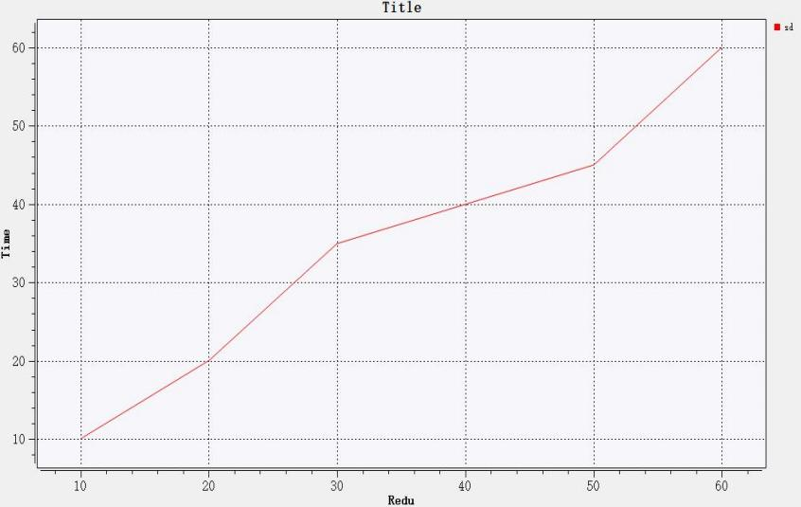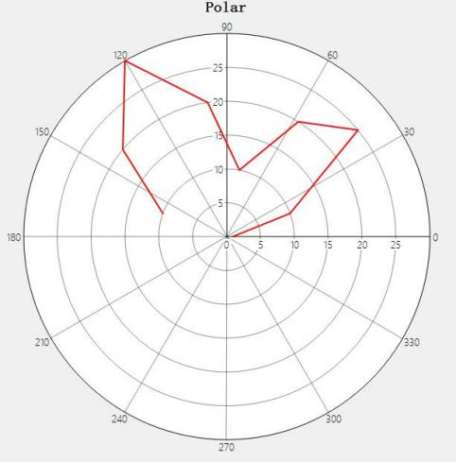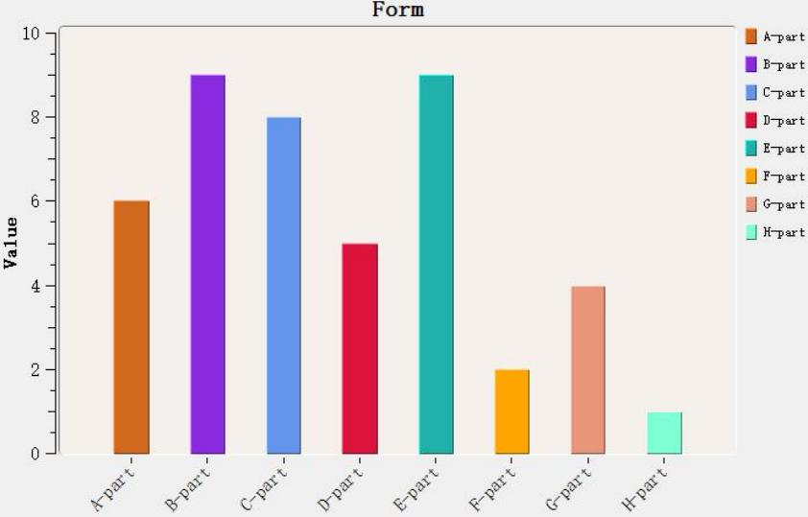

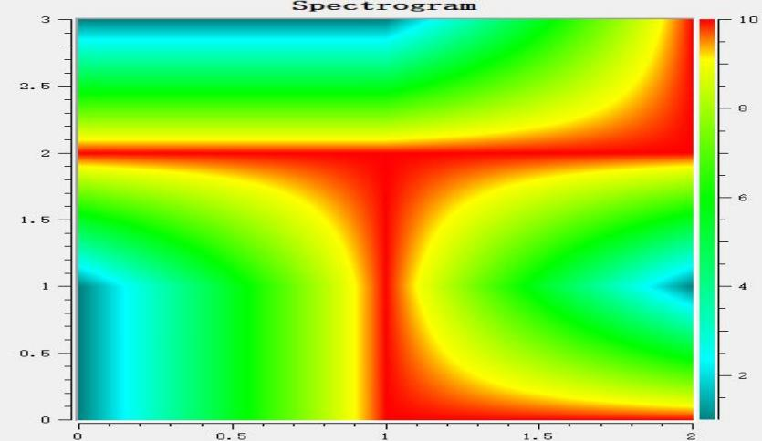

**二、主要接口**

组件中针对不同的数据渲染方式各有差异，但遵循相同的类组织结构，对于每种图表的 生成，均通过下面四个类实现核心的业务功能：

**图表窗口类:** 主要用于创建窗口，其包含一个图表属性类指针和一个数据管理类指针， 分别用于设定窗口属性和管理数据。

**图表属性类:** 主要用于指定图表的固有属性( 例如轴标题等)，并包含与界面表现形式相 关的所有接口。

**数据属性类：**主要用于创建图表数据并设计数据样式（例如曲线颜色、线型，柱状图颜 色等）。

**数据管理类:** 主要用于添加数据或删除数据。

具体相关类如下：

|  |  |
| --- | --- |
| **类名** |  |
| FITKXYPlotWindow | 标准直角坐标图的图表窗口类 |
| FITKXYPlotProperty | 标准直角坐标图的图表属性类 |
| FITKXYCurveDrawProp | 标准直角坐标图的数据属性类 |
| FITKXYCurveDrawManager | 标准直角坐标图的数据管理类 |
| FITKBarChartWindow | 柱状图的图表窗口类 |
| FITKBarChartProperty | 柱状图的图表属性类 |
| FITKBarChartDrawProp | 柱状图的数据属性类 |
| FITKBarChartDrawManager | 柱状图的数据管理类 |
| FITKSpectrogramWindow | 频谱图的图表窗口类 |
| FITKSpectrogramProperty | 频谱图的图表属性类 |
| FITKSpectrogramDrawPro | 频谱图的数据属性类 |
| FITKSpectrogramManager | 频谱图的数据管理类 |
| FITKPolarPlotWindow | 极坐标图的图表窗口类 |
| FITKPolarPlotProperty | 极坐标图的图表属性类 |
| FITKPolarCurveDrawProp | 极坐标图的数据属性类 |
| FITKPolarCurveDrawManager | 极坐标图的数据管理类 |

**三、使用过程（以直角坐标图为例）**

创建图表一般包含以下四步：

1 创建图表窗口

2 设置图表属性

3 构造图表专有数据对象，并设置数据到专有数据对象

4 将专有数据对象添加到图表

而在第①步创建图表窗口之前，还需要做一些准备工作，接下来我们将以**直角坐标图**为

例，演示创建图表的一般过程。

我们将通过图表窗口接口类 FITKPlotWindowsInterface 来创建图表窗口，在使用图表窗 口接口类之前，需要提前将图表窗口接口类添加到组件工厂，添加代码如下：

1. QList<AppFrame::FITKComponentInterface *>

2. ComponentFactory::createComponents()

3. {

4. *// 自定义组件列表*

5. QList<AppFrame::FITKComponentInterface *> componentList;

*6.**//****创建的其他组件\*\*\*\*\*\*\*\**

*7. //* …………

8. *//二维图表窗口接口*

9. componentList << new Plot:: FITKPlotWindowsInterface;

10.

11. return componentList;

12. }

添加到组件工厂后，在图表窗口接口类 FITKPlotWindowsInterface 中有一个成员方法：

QWidget* getWidget(const int) ;

我们将通过 getWidget( ) 来统一创建窗口, getWidget( )传入的整形参数为图表类型， 具体类型如下：

|  |  |  |
| --- | --- | --- |
| 1. | **0 普通坐标系** | **Plot::FITKXYPlotWindow** |
| 2. | **1 柱状图** | **Plot::FITKBarChartWindow** |
| 3. | **2 极坐标** | **Plot::FITKPolarPlotWindow** |
| 4. | **3 云图** | **Plot::FITKSpectrogramWindow** |

要通过工厂来创建窗口需要添加以下头文件：

1. #include "FITK_Kernel/FITKAppFramework/FITKAppFramework.h"

2. #include "FITK_Kernel/FITKAppFramework/FITKGlobalData.h"

创建直角坐标图需要以下头文件

1. #include "FITK_Component/FITKPlotWindow/FITKPlotWindowsInterface.h"

2. #include "FITK_Component/FITKPlotWindow/FITKXYPlotWindow.h"

3. #include "FITK_Component/FITKPlotWindow/FITKXYPlotProperty.h"

4. #include "FITK_Component/FITKPlotWindow/FITKXYCurveDrawManager.h"

创建直角坐标窗口的调用方法如下：

1. *//获取二维图表窗口接口*

2. Plot::FITKPlotWindowsInterface* PlotWindows = FITKAPP->getComponents ()->getComponentTByName<Plot ::FITKPlotWindowsInterface>("FITKPlotWin dowsInterface");

*3. //创建图表窗口（直角坐标图的类型为0）*

4. Plot::FITKXYPlotWindow *plotWidget =

dynamic_cast<Plot::FITKXYPlotWindow*>(PlotWindows->getWidget(0));

//add plotWidget to a window

创建窗口后还要将 plotWidget 添加到自己需要的窗口位置

此时窗口如下：

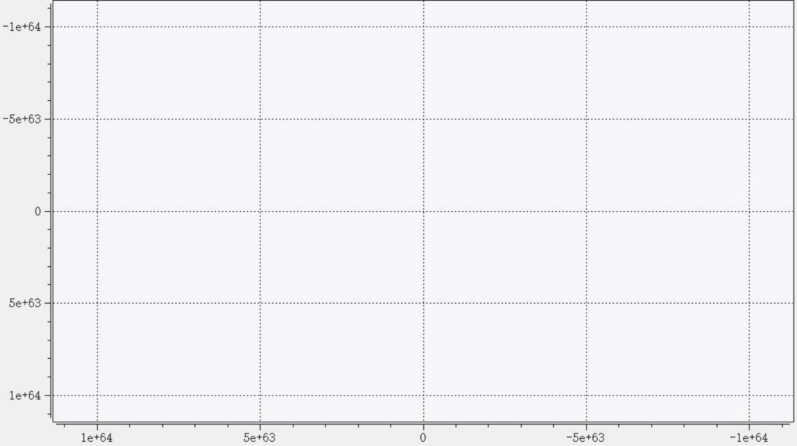

上面只是创建了窗口，我们还需要设置窗口的具体属性，每一个图表窗口类都有一个获 取窗口属性的接口 getPlotProperty()，通过该接口可以设置窗口的具体属性，代码如下：

1. *//设置窗口标题*

2. plotWidget->getPlotProperty()->setTitle("Title ");

3. *//设置XY 轴名称*

4. plotWidget->getPlotProperty()->setAxisName("Red u","Time");

5. *//将图例挪动到窗口右侧*

6. plotWidget->getPlotProperty()->setLegend Place(1);

还有其它设置窗口的成员方法，具体方法可以到每种图表的窗口属性类中查看。 设置窗口属性后，此时窗口如下：

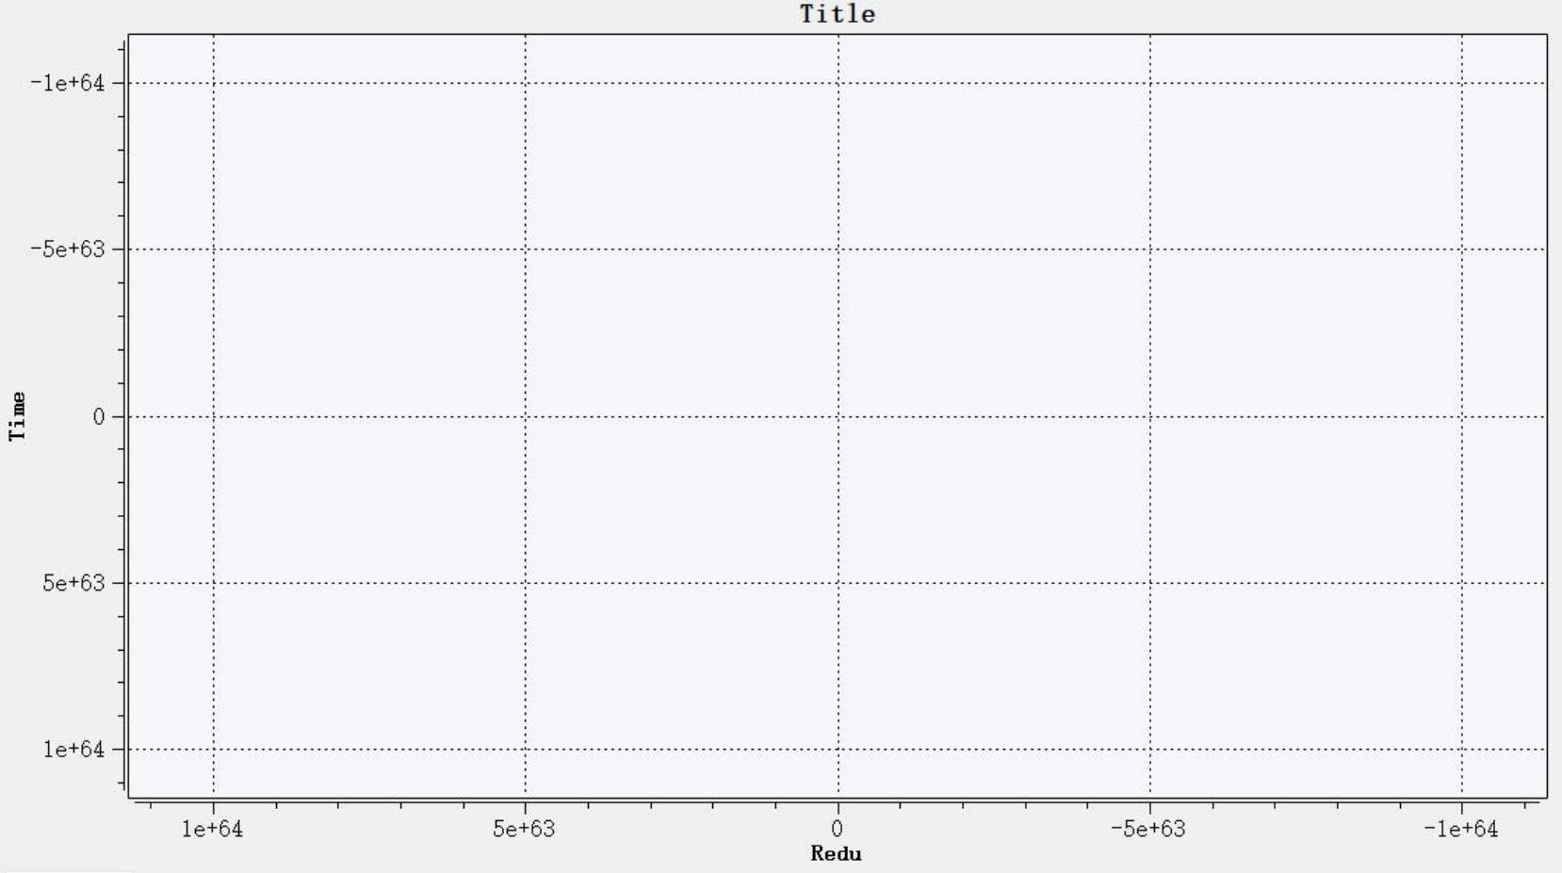

接下来我们就要添加数据了，添加数据时，首先要先创建一个对应图表类型的数据属性 类对象，直角坐标图的数据属性类为 FITKXYCurveDrawProp，这里我们使用该类来创建曲 线数据对象 CurveData，然后给 CurveData 设置数据及样式，代码如下：

1. *//创建数据属性对象*

2. Plot::FITKXYCurveDrawProp* CurveData = new Plot::FITKXYCurveDrawProp ();

3. *//设置曲线颜色*

4. CurveData->setColor(QColor(255,0,0));

5. *//设置x 轴坐标和y 轴坐标*

6. QVector<double> xData {10,20,30,40,50,60};

7. QVector<double> yData {10,20,35,40,45,60};

*8. //添加* *曲线名称“sd ”，*xData:x *轴坐标,*yData:y *轴坐标，xy 轴坐标个数要一致*

9. *//如果添加失败，* setData()*会返回false*

10. CurveData->setData("sd", xData, yData);

此时的图表窗口并不能显示曲线，上一步操作只是将数据 xData 和 yData 设置到曲线 CurveData ，我们还需要将曲线 CurveData 添加到窗口 plotWidget 中，每个窗口类都有 一个获取数据管理的接口 getCurveManager()，通过该接口调用 appendGraphObj()添加 曲线到窗口，有一点需要注意，添加曲线到窗口后，CurveData 的指针控制权将转移给窗 口 plotWidget，不需要再手动 delete CurveData，最后别忘了更新窗口画面，代码如下：

1. *//获取曲线管理器并添加曲线到图表窗口*

2. plotWidget->getCurveManager()->appendGraphObj(CurveData);

3. *//更新画布*

4. plotWidget->updataCanvas();

此时窗口如下：

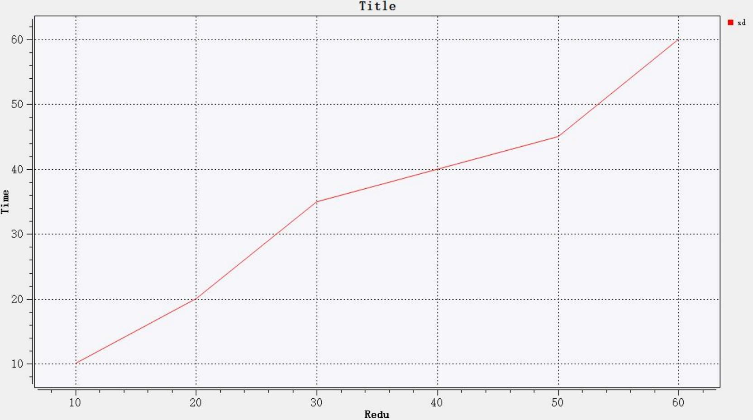

**四、多种图表创建**

标准直角坐标图的创建如上所示，此处不再赘述，下面介绍其余种类图表创建时要注意 的地方。

**(1)对数坐标轴类型的直角坐标图**

在数据量级差别太大时，曲线会有部分数据因差值太小看不出变化趋势，如果我们将直 角坐标图中的数据改为如下一串数据：

1. QVector<double> xData {10,20,30,40,50,60,70};

2. QVector<double> yData {1,5,20,30,45,500,2000};

3. CurveData->setData("sd", xData, yData);

此时窗口如下：

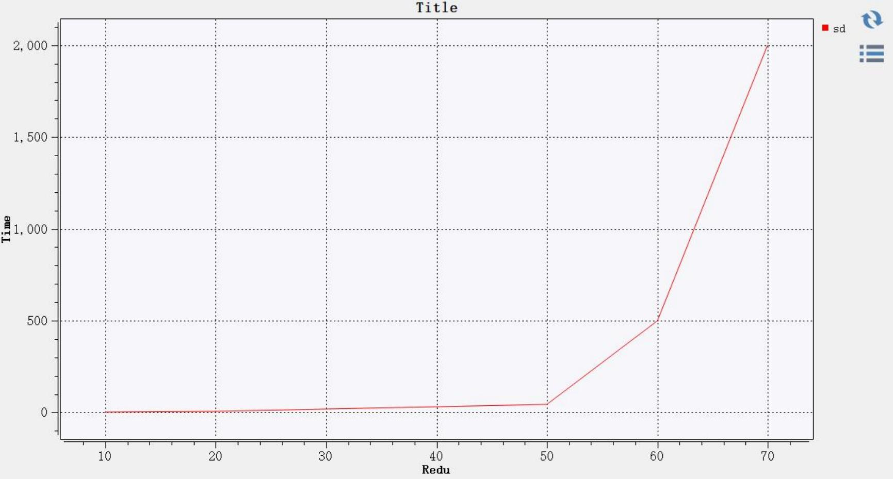

前 5 个数据因差值太小而看不出明显变化，因此，我们需要用到对数坐标轴。创建对数 坐标图时，只需要在设置窗口属性这一步时额外调用接口

void setAxisScaleEngine (int Axis);

其传入的参数 Axis 为轴类型，只能输入 0 或 2 ，0 对应左侧 y 轴，2 对应底部 x 轴，使 用方法如下：

1. *//将y 轴设为指数轴*

2. plotWidget->getPlotProperty()->setAxisScaleEngine(0)

在设置窗口属性这步添加上一行代码后，效果如图所示：

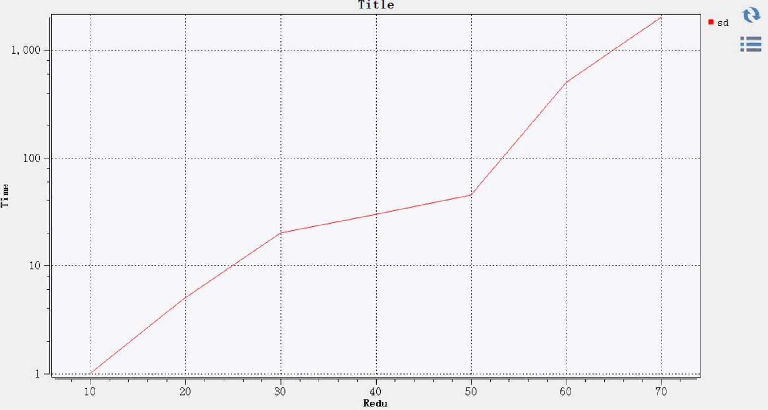

**(2)柱状图**

柱状图在设置窗口属性方面与直角坐标图类似，但设置数据的方法差别很大，根据给定 数据的形式，组件将自动生成简单型柱状图或复合型柱状图，此处直接给出示例代码，具体 使用方法如下：

创建窗口和设置窗口属性代码如下，

1. *//获取图表窗口接口*

2. Plot::FITKPlotWindowsInterface* PlotWindows = FITKAPP->getComponents ()->getComponentTByName<Plot ::FITKPlotWindowsInterface>("FITKPlotWin dowsInterface");

3. *//创建柱状图新窗口，柱状图类型为1*

4. Plot::FITKBarChartWindow *plotWidget = dynamic_cast<Plot::FITKBarCha rtWindow*>(PlotWindows->getWidget(1));

/****将窗口添加到自己需要的位置*****/

5. *//设置图表属性*

6. plotWidget->getPlotProperty()->setTitle("Form");

7. plotWidget->getPlotProperty()->setAxisName("Value", "Month");

柱状图设置数据需要两个成员方法，除了 setData()，还需要 setBarNameGroupNum()， 下面将详细讲述如何使用这两个函数，setBarNameGroupNum()的函数原型为：

int setBarNameGroupNum (QList<QString>& barNames, int groupNum = 1);

传入的参数 barNames 是设置的每个柱状条的名称，groupNum 为柱状条组数，其默认 值是 1 ，如果不设置该值，将生成简单型柱状图，下方代码中将其设置为 3 ，将生成有三个 柱状条组的复合型柱状图。

setData()的函数原型为：

bool setData(QVector<double> &data);

传入的参数 data 是设置的每个柱状条的数据，下方代码中，一组柱状条 title 包含 "A-part"~"H-part"这 8 个柱状条，我们通过 setBarNameGroupNum(title,3) 传入了三组 title，

所以我们需要导入 3 ×8=24 个数据，所以我们给 setData(QVector<double> &data)传入 data 时，data.size()至少为 24 ，而 setBarNameGroupNum()会返回我们至少需要设置的数据个数 8. *//柱状图数据*

9. *//所有柱状条数据都要添加到同一个数据对象中*

10. Plot::FITKBarChartDrawProp *barData= new Plot::FITKBarChartDrawProp;

11. QList<QString>title = { "A-part","B-part","C-part","D-part","E-part", "F-part","G-part","H-part"};

12. *//num=24*

13. int num = barData->setBarNameGroupNum(title,3);

14. QVector<double>list{};

15. for (int i = 0; i < num; i++)

16. {

17. list.append(1 + qrand() % 9);

18. }

19. *//* setData()*会判断list 是否为24 个数据，如果数据不够会添加失败*

20. barData->setData(list);

设置完数据和柱状条名称后，我们还可设置柱状条组的名称，只有条组数大于 1 时，才 可以设置此项，代码如下：

21. *//每个条组的名称，如果*label *的个数小于条组数（此处为3），将添加失败*

22. QList<QString> label = {"February","March","April"};

23. barData->setXLabel(label);

最后将数据对象添加到图表并刷新画布：

24. *//添加数据*

25. plotWidget->getBarChartManager()->appendGraphObj(barData);

26. *//更新画布*

27. plotWidget->updataCanvas();

效果图如下：

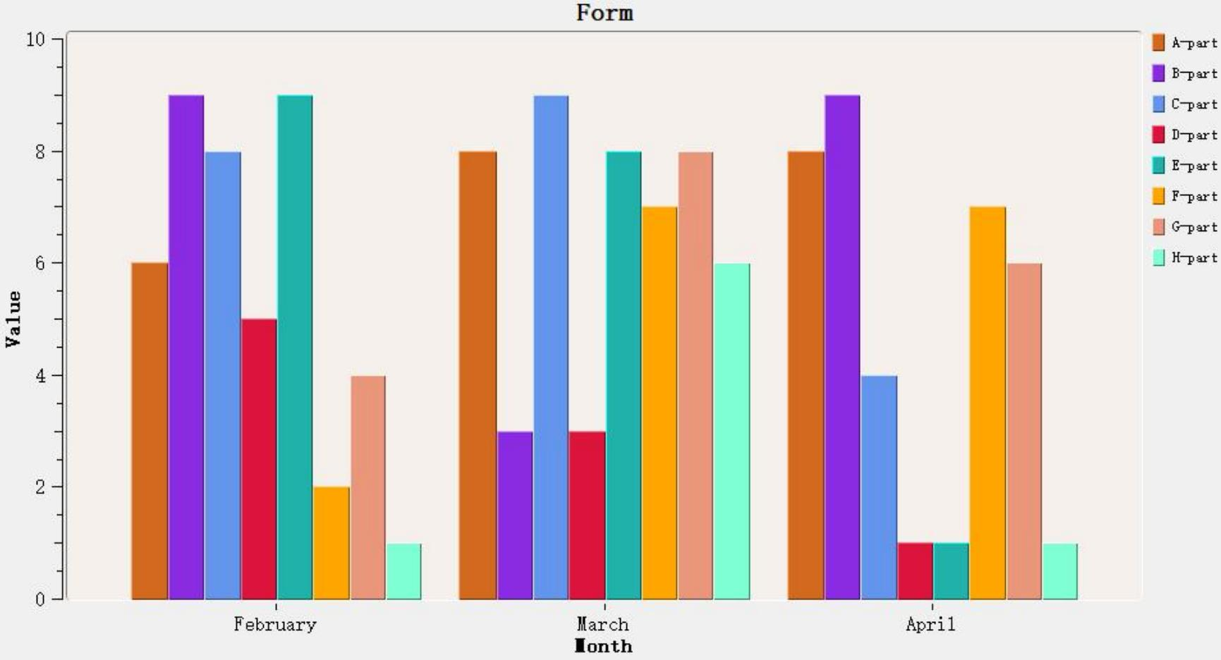

简单型柱状图，示例代码如下：

1. *//获取图表窗口接口*

2. Plot::FITKPlotWindowsInterface* PlotWindows = FITKAPP->getComponents ()->getComponentTByName<Plot ::FITKPlotWindowsInterface>("FITKPlotWin dowsInterface");

3. *//创建柱状图新窗口，柱状图类型为1*

4. Plot::FITKBarChartWindow *plotWidget = dynamic_cast<Plot::FITKBarCha rtWindow*>(PlotWindows->getWidget(1));

/****将窗口添加到自己需要的位置*****/

5. *//设置图表属性*

6. plotWidget->getPlotProperty()->setTitle("Form");

7. plotWidget->getPlotProperty()->setAxisName("Value");

8. *//柱状图数据*

9. Plot::FITKBarChartDrawProp *barData =new Plot::FITKBarChartDrawProp;

10. QList<QString>title = { "A-part","B-part","C-part","D-part" ,"E-part ","F-part","G-part","H-part" };

*/*此处未设置*setBarNameGroupNum()*的第二个参数，将生成简单型柱状图，简单型* *柱状图无法调用* setXLabel()*\*/*

11. int num=barData->setBarNameGroupNum(title);

12. QVector<double>list{};

13. for (int i = 0; i < num; i++)

14. {

15. list.append(1 + qrand() % 9);

16. }

17．barData->setData(list);

*18.//添加数据*

*19.*plotWidget->getBarChartManager()->appendGraphObj(barData);

*20.//更新画布*

*21.*plotWidget->updataCanvas();

效果图如下：

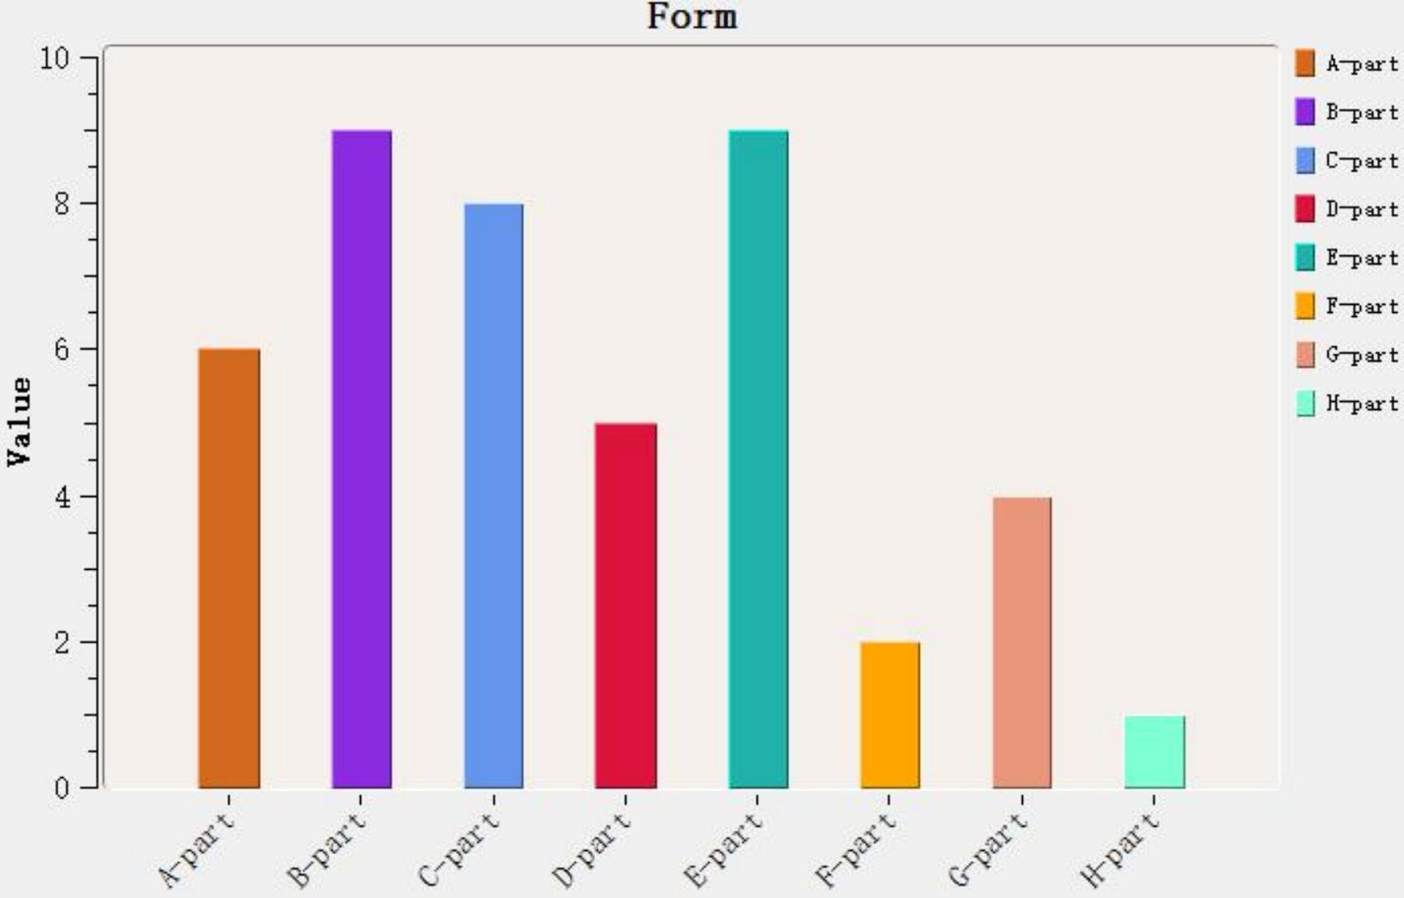

**(3)频谱图** **(光谱图，云图)**

频谱图在设置窗口属性方面也与直角坐标图类似，但频谱图在设置数据时，对数据形式 有严格要求，下面将通过频谱图设置数据的接口 setData()，来讲解设置数据时需要的数 据形式。

在创建完频谱图类型的数据对象后，我们需要调用设置数据的接口 setData()，来 将数据添加到数据对象中，频谱图类型中的 setData()原型为：

bool setData( QVector<double> &x, QVector<double> &y, QVector<QVector<double>> &value);

其要求传入的数据是一个长为 x.size( ), 宽为 y.size() 的数据矩阵，矩阵上的每一个点 就是我们要设置的数值，x 和 y 分别是矩阵最下面一行点坐标的 x 轴坐标和左边第一列点坐 标的 y 轴坐标，value 为每个矩阵点上的值，也就是我们要设置的数值，且 value.size( )= x.size( )×y.size( )。

为了方便理解, 这里做一个导入数据的完整示范。

先按照创建直角坐标图的方法创建窗口，设置窗口属性，创建数据对象，代码如下：

1. *//获取图表窗口接口*

2. Plot::FITKPlotWindowsInterface* PlotWindows = FITKAPP->getComponents ()->getComponentTByName<Plot ::FITKPlotWindowsInterface>("FITKPlotWin dowsInterface");

3. *//创建频谱图新窗口，频谱图类型为3*

4. Plot::FITKSpectrogramWindow *plotWidget = dynamic_cast<Plot::FITKSpe ctrogramWindow*>(PlotWindows->getWidget(3));

/****将窗口添加到自己需要的位置*****/

5. *//设置图表属性*

6. plotWidget->getPlotProperty()->setTitle("Spectrogram");

7. *//添加曲线数据*

8. Plot::FITKSpectrogramDrawPro* CurveData = new Plot::FITKSpectrogramD rawPro();

然后就是将数据添加到数据对象，这里我们创建一个 4 行 3 列的数据矩阵

1 ， 1 ， 10

10 ，10 ，10

1 ， 10 ，1

1 ， 10 ，10

对应点坐标设置为

(0 ，3)(1 ，3)(2 ，3)

(0 ，2)(1 ，2)(2 ，2)

(0 ，1)(1 ，1)(2 ，1)

(0 ，0)(1 ，0)(2 ，0)

添加数据到数据对象，代码如下：

1. QVector< QVector<double> > value;

2. QVector<double> cvalues;

3. cvalues += {1, 10, 10};

4. value += cvalues;

5. cvalues.clear();

6. cvalues += {1, 10, 1};

7. value += cvalues;

8. cvalues.clear();

9. cvalues += {10, 10, 10};

10. value += cvalues;

11. cvalues.clear();

12. cvalues += {1, 1, 10};

13. value += cvalues;

14. QVector<double> x;

15. x += {-1,0,1};

16. QVector<double> y;

17. y += {-1,0,1.5,3};

18. CurveData->setData(x, y, value);

将数据对象添加到窗口的步骤此处不在重复，添加数据对象并刷新画布后， 窗口如下：

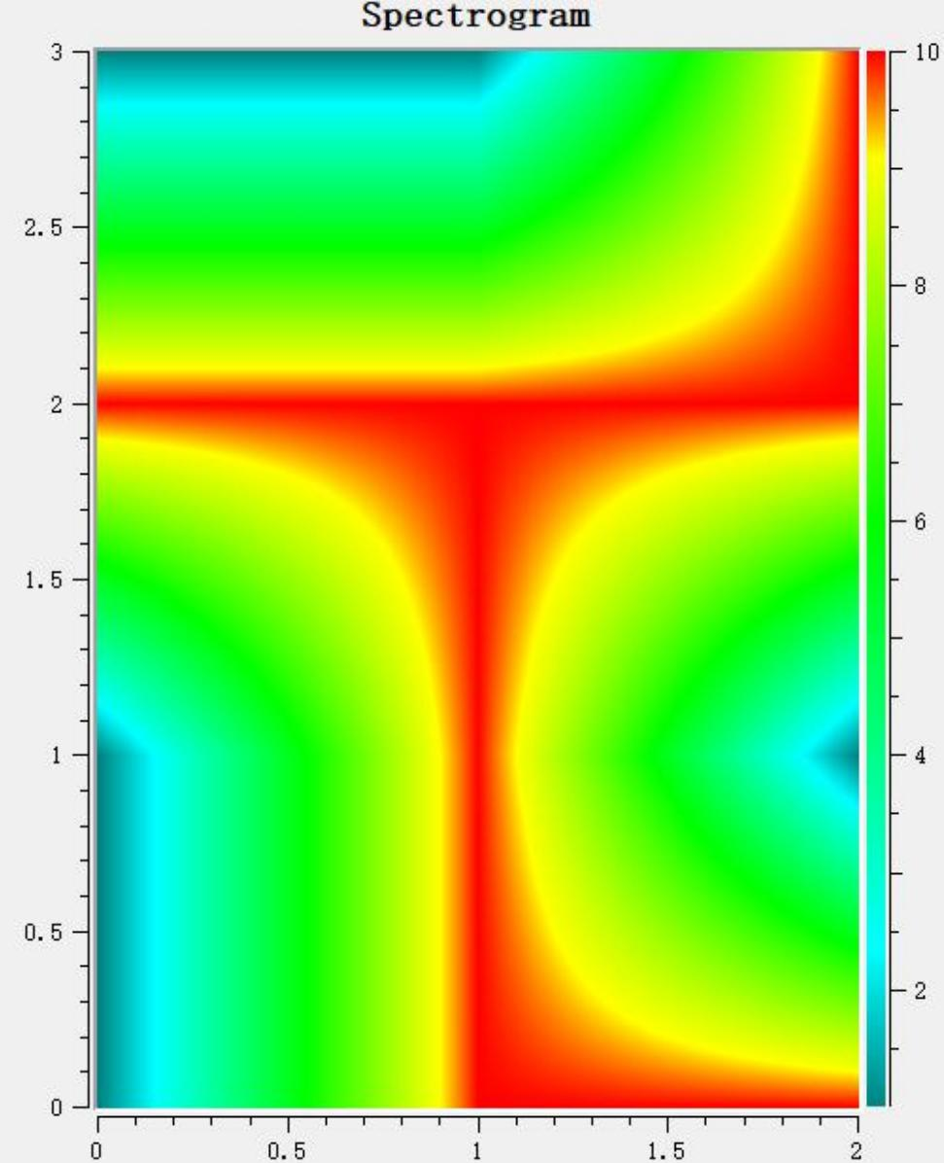

**(4)极坐标图**

极坐标 图 的 生 成 与 直 角坐标 图 几 乎 一致 ， 其 数据 属 性类 中的 设置 数据 的接 口

setData()

原型为：

bool setData (const QString &name, QVector<double> &xData, QVector<double> &yData); 其中 name 为曲线名称，xData 为极角，yData 为极径。

示例代码如下：

1. *//获取图表窗口接口*

2. Plot::FITKPlotWindowsInterface* PlotWindows = FITKAPP->getComponents ()->getComponentTByName<Plot ::FITKPlotWindowsInterface>("FITKPlotWin dowsInterface");

3. *//创建极坐标图新窗口*

4. Plot::FITKPolarPlotWindow *plotWidget = dynamic_cast<Plot::FITKPolar PlotWindow*>(PlotWindows->getWidget(2));

/****将窗口添加到自己需要的位置*****/

5. *//设置图表属性*

6. plotWidget->getPlotProperty()->setTitle("Polar");

7. *//添加曲线数据*

8. Plot::FITKPolarCurveDrawProp* CurveData = new Plot::FITKPolarCurveDr awProp();

9. CurveData->setColor(QColor(255,0,0));

10. QVector<double> xData{ 1,20,39,58,79,98,120,140,160 };

11. QVector<double> yData{ 1,10,25,20,10,20,30,20,10 };

12. CurveData->setData("sd", xData, yData);

13. *//获取曲线管理器并添加曲线到图表窗口*

14. plotWidget->getPolarCurveManager()->appendGraphObj(CurveData);

15. *//更新画布*

16. plotWidget->updataCanvas();

效果图如下：

